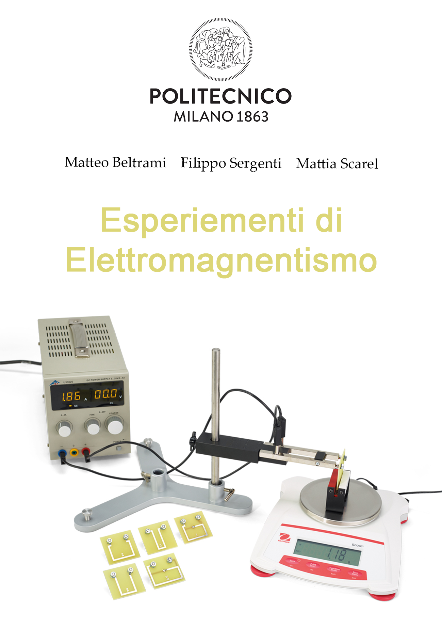

**Esperimento 1**

Studio di ipotesi e modelli per il corretto calcolo della capacità di un condensatore variabile a piatti piani

**Abstract**

Nell’esperimento, si hanno due armature piane circolari di raggio R a distanza iniziale fissa di 1mm, caricate con un generatore di tensione. Il condensatore è a capacità variabile poiché una delle armature è fissata, mentre l’altra è libera di muoversi lungo un tratto rettilineo munito di scala metrica. Lo scopo è misurare la capacità C e la differenza di potenziale sotto diverse ipotesi e modelli.

**Cenni Teorici**

**Capacità di un condensatore**

Se si applica una differenza di potenziale alle armature di un condensatore, le cariche si separano e si genera un campo elettrico all'interno del dielettrico (in questo caso l’aria). L'armatura collegata al potenziale più alto si carica positivamente, mentre l’altra negativamente. Le cariche positive e negative disposte sulle due armature sono uguali in valore assoluto. Il rapporto della carica e del potenziale applicato, si definisce capacità C, misurato in Farad (F).

**Ipotesi 1: Il condensatore opera nel vuoto**

Le caratteristiche dielettriche dell’aria per campi elettrici nettamente inferiori a  sono molto simili a quelle del vuoto. Calcolato il campo elettrico massimo raggiunto all’interno del nostro condensatore, ci si accorge che  verifica ampiamente questa ipotesi. Per i successivi calcoli, si trascurerà la costante dielettrica relativa.

**Ipotesi 2: Il condensatore è piano**

La capacità di un condensatore con armature piane e parallele è proporzionale solo a parametri di tipo geometrico. La geometria locale di un condensatore piano permette di fare importanti semplificazioni per tutti i punti distanti dal bordo. Si suppone di conseguenza che E sia costante in tutto il volume compreso tra i piatti.

Le seguenti formule avrebbero valenza globale nel caso studiassimo un condensatore a piatti infiniti.

**Apparato Sperimentale**

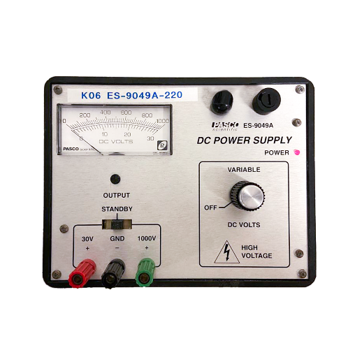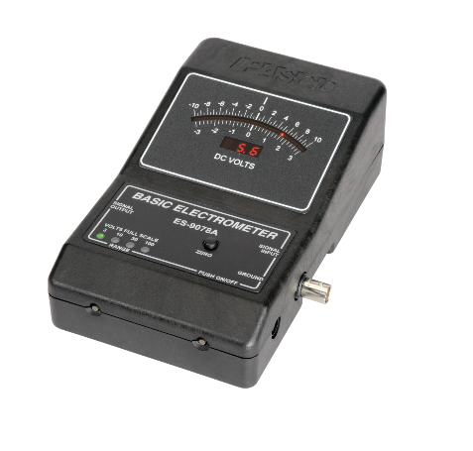

**Condensatore**: formato da due armature (dischi) di raggio 10cm. Uno dei due dischi è libero di muoversi lungo un tratto rettilineo munito di scala metrica con sensibilità 1mm

**Generatore di tensione:** utilizzato per caricare le armature tramite un cavo con morsetto. Tensione regolabile.

**Voltmetro:** utilizzato per misurare la differenza di potenziale fra le armature. Impostabile su tre diversi fondi scala per effettuare misurazioni su diversi voltaggi. Dispositivo Analogico.

**Bracciale antistatico:** importante per la sicurezza degli sperimentatori

In seguito, riportiamo come le tre apparecchiature sono collegate

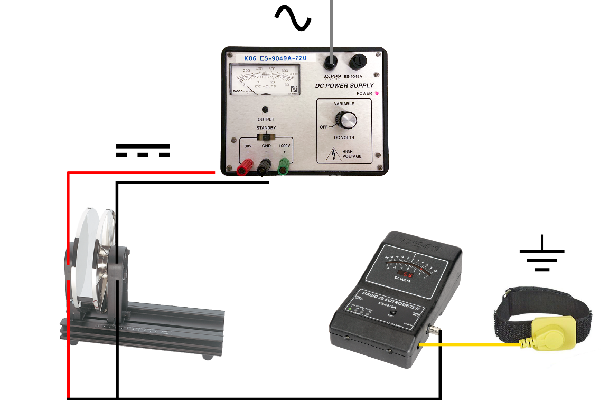

**Procedimento**

Per iniziare, si sono allontanati tutti gli oggetti che non interessavano l’esperimento perché non si disperdesse la carica e per evitare che qualche oggetto facesse scaricare a terra il nostro condensatore una volta caricato.

Acceso il voltmetro, lo si è collegato tramite morsetti agli estremi delle due armature del condensatore. Successivamente, si è regolato il generatore di tensione a 10 V (corrente continua) collegandolo in modo simile. Mentre i collegamenti tra voltmetro e condensatore sono rimasti invriati durante l’intera esperienza, non si può dire lo stesso del collegamento tra generatore e piastra mobile. Infatti, piastra e cavo si ponevano in contatto solo per depositare la carica necessaria per riportare sul voltmetro il valore desiderato (10, 25, 20 V). Durante la fase di misurazione il generatore è scollegato in modo da evitare il continuo deposito di depositato nuova carica atta a manterere il voltaggio costante. Questo garantisce che la carica depositata sulle due armature sia costante.

Si sono quindi rilevate grazie al voltmetro (opportunamente azzerato tramite funzione dello strumento) le differenze di potenziale in corrispondenza delle varie distanze a cui si portano le due piastre tramite lo scorsoio. Si portano le piastre dalla distanza di 1mm (condizione iniziale nella quale si svolgono tutte le operazioni precedenti) fino a 40mm, avendo premura di effettuare tutte le misure nel minor tempo possibile. Così facendo si evita che la carica depositata nelle piastre venga dispersa per contatto con l’aria. Purtroppo, il giorno in cui si è condotta l’esperienza risultava particolarmente umido per via delle cattive condizioni meteo, fatto che favorisce la perdita di carica in quanto l’aria umida è un isolante peggiore rispetto a quella secca. Si è ripetuto il processo di rilevamento in corrispondenza di voltaggio impostato al generatore di 15V e 20V.

**Modelli Studiati**

**Modello 1: Condensatore a piatti infiniti**

La geometria infinita del condensatore permette di ampliare la validità dell’ipotesi 2 globalmente. Si assume che i piatti di questo condensatore siano così grandi e vicini l’uno all’altro da poter trascurare l’effetto di bordo del campo elettrico alle estremità.

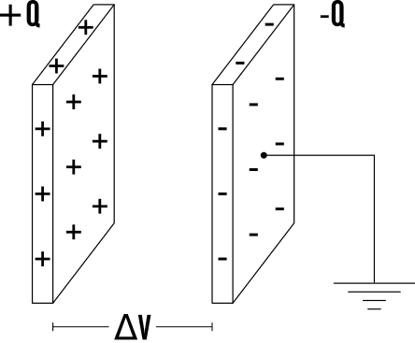

**Modello 2: Condensatore a piatti circolari finiti**

In questo modello si considera la geometria limitata del nostro condensatore e si procede a calcolare il potenziale elettrico lungo l’asse di un disco carico uniformemente

Il campo elettrico generato dalla carica dQ nel punto P è dato da:

Si osserva che ogni tratto infinitesimo di corona circolare genera un campo elettrico identico in modulo a quello generato dal tratto diametralmente opposto. Data la geometria le due componenti verticali si annullano mentre le due componenti orizzontali si sommano per ogni coppia di punti opposti. Studiamo quindi solo la componente orizzontale:

Si trova il campo elettrico generato lungo l’asse integrando per una distribuzione di anelli concentrici.

Dalla definizione di coseno segue che:

Ora è possibile scrivere la formula del campo elettrico generato dalla corona in P nel seguente modo:

Integrando da 0 a R si ottiene il campo elettrico generato lungo l’asse di un disco, essendoci due dischi in un condensatore, moltiplichiamo per due:

Integrando di nuovo è possibile trovare la differenza di potenziale a cavallo delle due armature:

Da qui si ricava la capacità teorica del disco:

**Nota:**

con si intende la distanza generica tra due punti disposti su due armature diverse, con si indica invece la distanza minore, ovvero la perpendicolare che unisce le armature.

**Modello 3: Capacità parassita**

Dai dati si nota che il voltaggio del disco non ricalca perfettamente ciò che si è ottenuto dai dati sperimentali. Per migliorare ulteriormente il modello ora si tiene anche conto della capacità parassita del voltmetro.

Si procede quindi al calcolo della capacità parassita che permette di rendere il nostro modello compatibile con i dati sperimentali. Le capacità si sommano poiché in parallelo.

**Risultati Sperimentali**

Dati e Grafici Interattivi possono essere trovati cliccando sopra i seguenti link:

[10 volt](https://www.desmos.com/calculator/oiitwmcjik) [15 volt](https://www.desmos.com/calculator/kzzdbjxhi7) [20 volt](https://www.desmos.com/calculator/agbq9bk9nm)

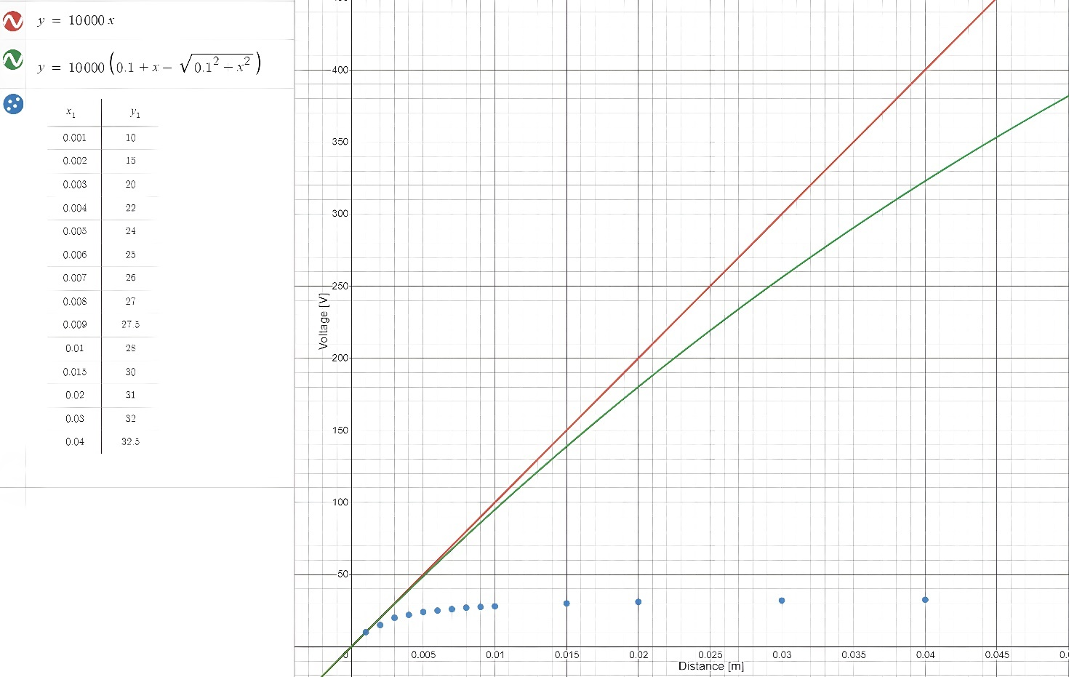

È riportato solo il grafico relativo alle misure con iniziale pari a 10 V poiché tutti i tre grafici si assomigliano. Come possiamo notare i primi due modelli risultano insoddisfacenti per distanze maggiori di 5mm. Verso i 10mm si nota invece che il potenziale elettrico tende a saturare, ovvero raggiungere un valore circa costante.

Riteniamo che ogni ricercatore debba avere la massima trasparenza su come analizzi i propri dati; perciò, riportiamo il seguente codice in Python con il quale è stato calcolato in funzione della distanza il valore dei parametri d’interesse.

Come ci è stato consigliato dai professori, qualora nei calcoli si fosse incontrata una capacità parassita negativa (nel nostro caso ad 1mm) la si considera nulla. Una capacità negativa non ha significato fisico.

Facendo la media delle 13 misurazioni della capacità parassita è possibile concludere che ha un valore di circa

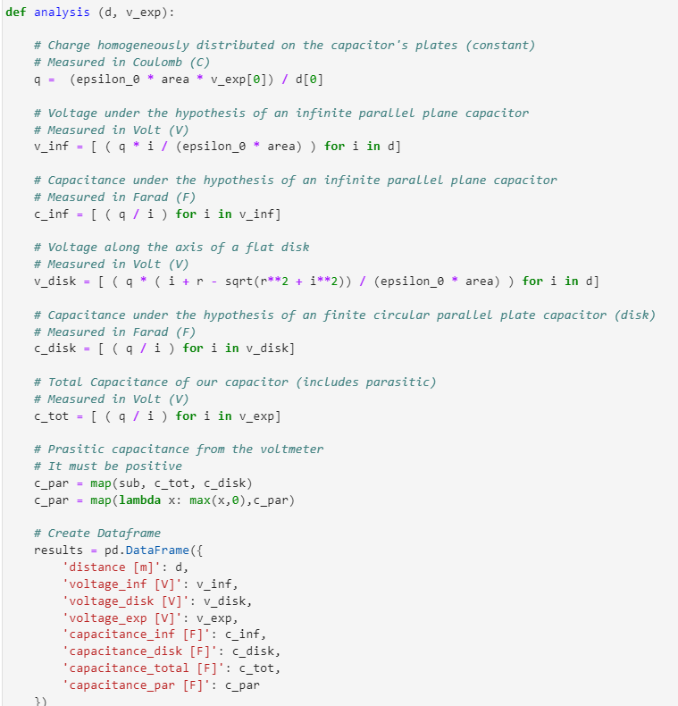

Più informazioni su come è stato scritto il codice sono disponibili cliccando [qui](https://github.com/Fylls/electromagnetism-experiment/blob/main/analysis.ipynb).

**Analisi Statistica**

**Regressioni Lineari**

È riportato solo il caso relativo alle misure con iniziale pari a 10 V poiché tutti i tre casi si assomigliano. Le analisi degli altri casi possono essere trovate al seguente [link](https://github.com/Fylls/electromagnetism-experiment/tree/main/plots).

I modelli 1 e 2 inizialmente proposti dovrebbero approssimare per eccesso il voltaggio sperimentale, si studia la relazione lineare che si avvicina di più a questi modelli, cercando di ottimizzare la significatività dei predittori.

Regressione lineare usando prima tutti i dati. Modello raffinato in seguito usando solo i primi otto.

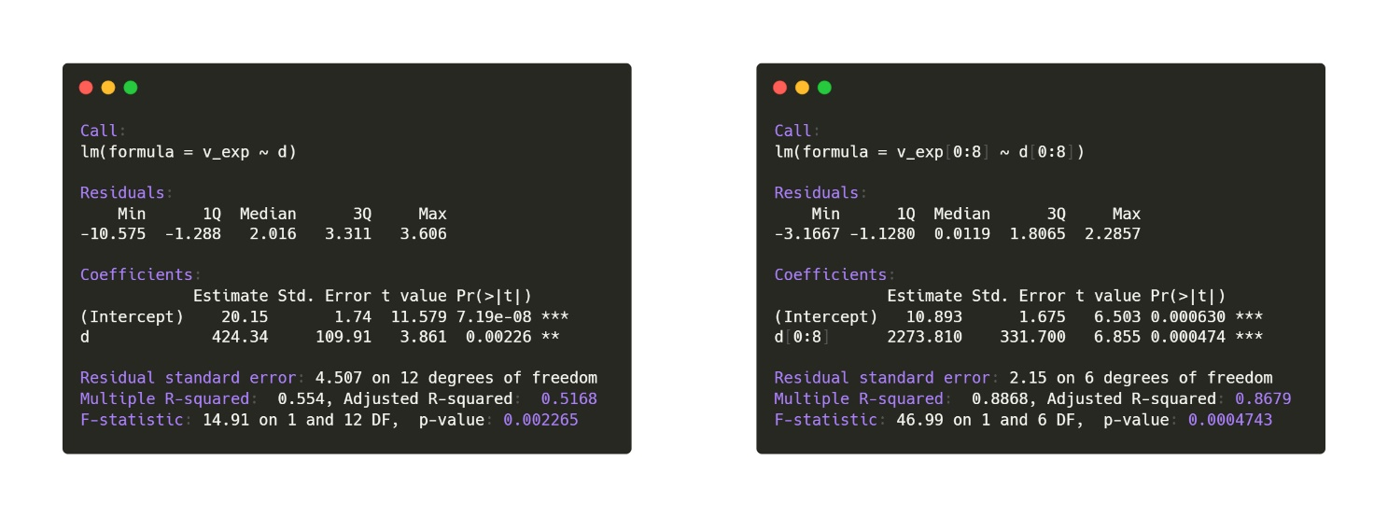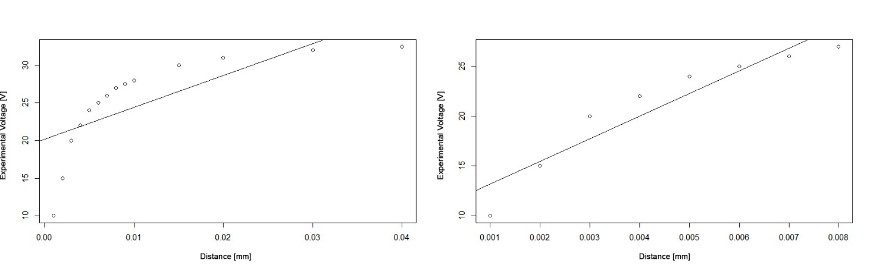

Densità e QQplot per i residui. Pvalue del test di SW: 0.5627 - gaussianità non rifiutabile. Dal terzo grafico notiamo che i residui sono omoschedastici.

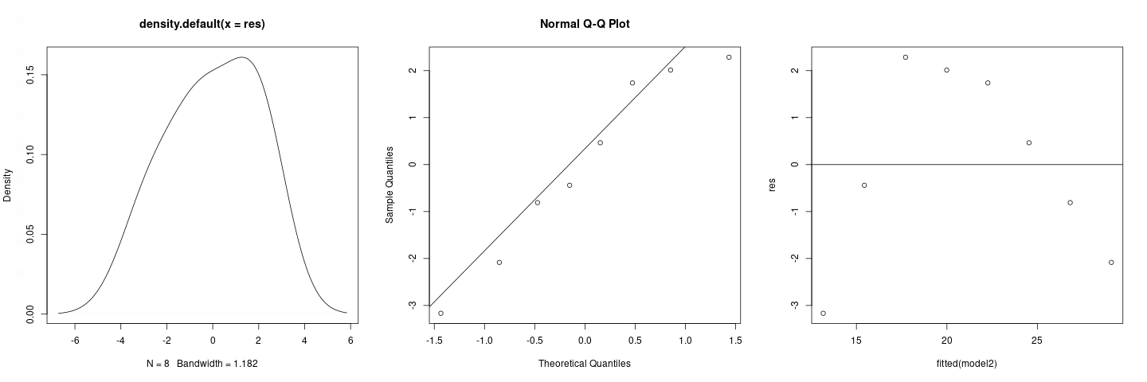

**Normalità dei campioni**

Studiando i QQ-plots si nota che le misurazioni ottenute seguono un andamento normale; un seguente test di Shapiro-Wilks con un Pvalue di 0.159 porta ad accettare la gaussianità dei campioni. È importante ricordare che il test di Shapiro-Wilks pone la gaussianità nella ipotesi nulla H0: questo significa che non è possibile affermare affermare con forza la gaussianità dei campioni. Tuttavia, non abbiamo nemmeno una forte evidenza per rifiutare questa ipotesi. Si ha dunque una conclusione che gli statistici chiamano “debole”. Non esistono test che concludono in modo forte la gaussianità di un campione aleatorio.

Densità e QQplot di tutti i dati sperimentali

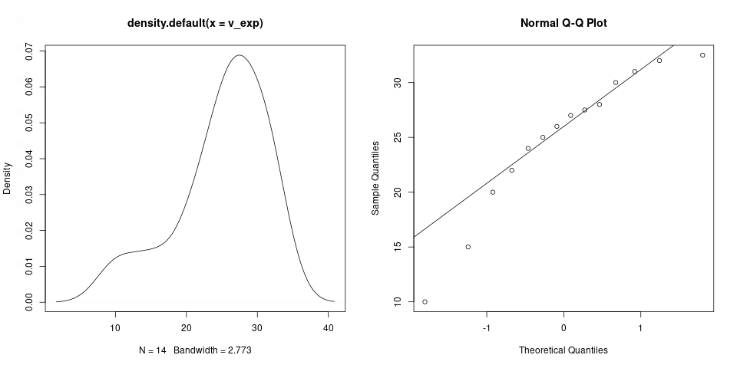

Densità e QQplot per i primi otto dati sperimentali (utilizzati nella regressione) Pvalue del test di SW: 0.2287 - gaussianità non rifiutabile

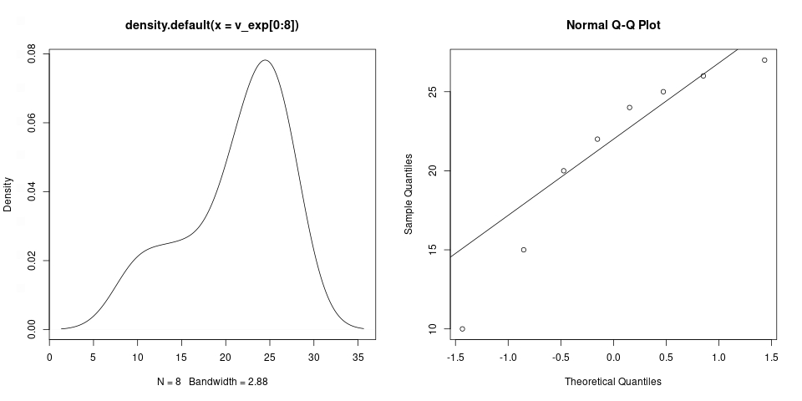

Anche in questo caso riteniamo doveroso lasciare il [codice](https://github.com/Fylls/electromagnetism-experiment/blob/main/statistics.r) R utilizzato per i nostri test statistici.

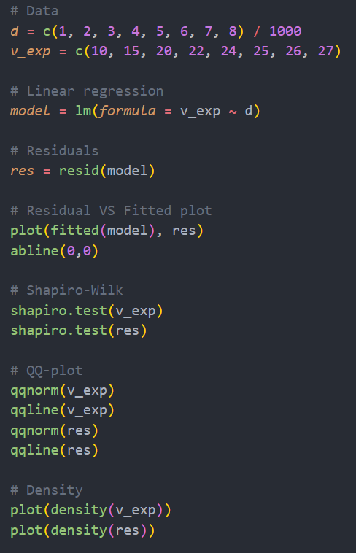

**Esperimento 2**

Verifica sperimentale della legge di Laplace

**Abstract**

L’obbiettivo di questi esperimenti è verificare la legge di Laplace studiando la vicendevole dipendenza tra le variabili in gioco (corrente, lungezza del circuito e angolo tra densità di corrente e campo magnetico). I modelli teorici risultano compatibili ai dati sperimentali.

**Cenni Teorici**

**Legge di Laplace:**

Un filo rettilineo percorso da una corrente I ed immerso in un campo magnetico B è soggetto alla forza F. Verso e direzione della forza seguono direttamente dal fatto che vettore forza, campo magnetico e densità di corrente formano una terna destrorsa (si può applicare la regola della mano destra)

**Apparato Sperimentale**

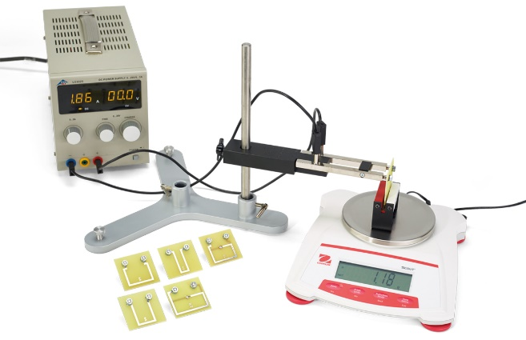

**Set di circuiti:** importante per la seconda parte dell’esperimento. Il set comprende circuiti di lunghezza variabile da 10 a 80 mm. Tutti i circuiti sono compatibili con il supporto conduttore.

**Magnete a ferro di cavallo:** comodo poiché genera un campo magnetico costante all’interno della sua cavità

**Bilancia di precisione:** Strumento digitale. Sensibilità in 1mg con funzionalità di tara.

**Generatore di Corrente:** utilizzato per far passare corrente continua all’interno del circuito. Regolabile.

**Bobina rettangolare**: montata su un supporto che permette una rotazione fino a 180°. 10 avvolgimenti.

**Procedimento**

**1) Intensità variabile:**

In questa fase dell’esperimento la lunghezza del circuito è fissa a 4 cm mentre l’intensità di corrente è variabile da 1 a 4 Ampere (A).

Si posiziona il circuito all’interno della cavità del magnete perpendicolarmente al piano di lavoro grazie al supporto conduttore. È importante mantenere il circuito parallelo alle pareti del magnete per evitare che l’angolo influisca sulle misurazioni. Il campo si considera uniforme all’interno della cavità, quindi non è necessario porre il circuito perfettamente al centro, ma in ogni caso preferibile.

Il magnete si trova sul piatto della bilancia di precisione che permette di misurare indirettamente la forza verticale alla quale il magnete è sottoposto (come conseguenza del principio di azione e reazione) in corrispondenza dei diversi valori di corrente impostati al generatore.

Magnete e corrente sono orientati in modo tale da produrre una forza verso il basso, in quanto la bilancia risulta più precisa per variazioni positive della massa e non viceversa.

La forza totale agente lungo la direzione verticale è la somma vettoriale della forza peso e della reazione della forza di laplace; fortunatamente la bilancia è in grando di misurare variazioni relative rispetto ad una massa indicata, questo permette di conoscere con semplicità la variazione di massa apparente dovuta all’azione della forza.

Si ottiene la forza di laplace moltiplicado la variazione di peso in kilogrammi per l’accelerazione di gravità g.

**2) Lunghezza variabile:**

Questa fase dell’ questo esperimento è simile a quella precedente. A differenza della prima fasa la corrente impostata al generatore è fissa a 3 A, mentre varia la lunghezza del circuito inserito sul supporto conduttore.

Questa condizione è ottenuta collegando al supporto conduttore circuiti di lunghezza diversi, facenti parte del set sperimentale precedentemente descritto. Le lughezze variano da 10 a 80 mm.

È fondamentale ricordare che prima di cambiare i cicuiti è necessario spegnere il generatore di corrente per evitare incidenti. In ogni caso la corrente di 3 A è abbastanza alta da avere dei risultati visibili ma non sufficiente a creare situazioni di pericolo.

**3) Angolo variabile:**

Quest’ultima è caratterizzata dall’utilizzo di uno speciale strumento che ci permette variare l’angolo tra densità di corrente e campo magnetico in modo preciso senza modificare la struttura del sistema, che risulta simile ai casi precedenti.

La lunghezza del circuito e l’intensità di corrente sono costanti e valgono rispettivamente 11 cm e 3 A.

**Risultati Sperimentali**

Dati e Grafici Interattivi possono essere trovati cliccando sopra i seguenti link:

[prova1](lol) [prova2](https://www.desmos.com/calculator/kzzdbjxhi7) [prova3](https://www.desmos.com/calculator/agbq9bk9nm)

**1) Intensità variabile:**

Interpolando i punti in un grafico notiamo subito una linearità. Utilizzan R possiamo eseguire una regressione lineare per visualizzare il coefficiente angolare che ci darà la forza del magnete

Inoltre, dalla regressione lineare vediamo che il modello funziona molto bene

In rosso ho segnato il coefficiente angolare ovvero l’intensità del campo magnetico B

$$Equazione di Laplace F=iL×B$$

$\left|F\right|=iLBsinϑ$ dove theta sta per l’angolo compreso fra il verso di percorrenza della corrente, se si è stati attenti a posizionare il circuito perfettamente allineato l’angolo compreso sarà di 90°

**2) Lunghezza variabile:**

In questo caso il campo generato dal magnete risulta essere quello segnato in rosso

**3) Angolo variabile:**



Quello segnato in rosso è il valore del campo in RADIATORI

Bisogna notare che il valore è diverso dai due precedenti perché si utilizza un magnete differente per questa prova